Міністерство освіти і науки України
Національний авіаційний університет
Кафедра комп'ютерних систем та мереж
Звіт про виконання лабораторної роботи № 2
з дисципліни:
"Програмування"
Варіант 3

Виконав:
Студент групи КС-133Б
Курко М.О
Прийняв:
Супрун О.О.

Київ 202
Завдання: Яку суму коштів витрачає ресторан за день на продукти, якщо щодня відбувається закупівля k1 кг. м’яса за ціною z1 грн., k2 кг. риби за ціною z2 грн., k2 кг. риби за ціною z3 грн. та інші продукти на суму 500 грн. Вивести першу літеру свого прізвища шляхом використання функції printf().
Виконання завдань
#define _CRT_SECURE_NO_WARNINGS
#include <Windows.h>
#include <iostream>
#include <locale.h>

int main()
{
SetConsoleCP(1251);
SetConsoleOutputCP(1251);

printf("Вага/ціна мяса:");
double meatW, meatP;
scanf("%lf/%lf", &meatW, &meatP);

printf("Вага/ціна першої риби: ");
double firstFishW, firstFishP;
scanf("%lf/%lf", &firstFishW, &firstFishP);

printf("Вага/ціна другої риби: ");
double secondFishW, secondFishP;
scanf("%lf/%lf", &secondFishW, &secondFishP);

const int BASIC_DAILY_EXPENSES = 500;

double allMeatP = meatW * meatP;
double allFirstFishP = firstFishW * firstFishP;
double allSecondFishP = secondFishW * secondFishP;

double dailyExpenses = BASIC_DAILY_EXPENSES + allMeatP + allFirstFishP + allSecondFishP;

printf("Кожноденні витрати ресторану.");
printf("\nЦіна мяса: %20.3lf", allMeatP);
printf("\nЦіна першої риби: %13.3lf", allFirstFishP);
printf("\nЦіна другої риби: %13.3lf", allSecondFishP);
printf("\nІнші трати: %16d", BASIC_DAILY_EXPENSES);
printf("\nЗагальні витрати: %14.3lf", dailyExpenses);

printf("\nK");
}
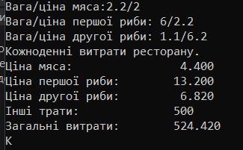
На рисунку зображений вивід в консоль.

